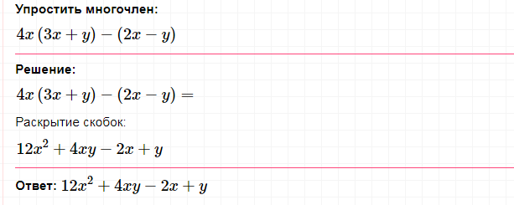
12*0,5*0,5+4*0,5*(-2)-2*0,5-2= -4

